Возрождение традиций народной культуры.

Погляди-ка ты в окошко.
Что случилось на дворе?
Баба Маня, как Матрёшка
Что-то машет детворе.
Побегу-ка, тоже гляну,
Что за детский маскарад?
Вон и бабушка Ульяна
К ней присела тоже в ряд.
Подошла. Дела какие!
Что здесь крутится народ?
Всем игрушки расписные
Баба Маня раздаёт.
А сама, как разоделась!
И кокошник, сарафан.
Мне так тоже захотелось
Рисовать в цветочках храм.
Наша бабушка Маняша
Здесь художницей слывёт.
Мастерица она наша.
В её доме Сказ живёт.
Сказ придумывает сказки.
Это Бабы Мани дед,
А она рисует глазки
На придуманный портрет.
Появляются матрёшки
В этом сказочном дворе,
Разрисованные плошки.
Всё на радость детворе.
А сегодня они учат
Нас матрёшек рисовать.
Мне такое не наскучит,
Мастерицей хочу стать.
Тем село и знаменито,
Что войдя в любой здесь дом,
Видишь: мастер деловито,
Что-то крутит над столом.
Ишь! Гляди-ка ты! Игрушка!
Ловко вырезан медведь!
Нарисую завитушку,
Я уже умею ведь.

Список использованной литературы:
- Аникин, В. П. Русские народные пословицы, поговорки, загадки и детский фольклор / В. П. Аникин. - М. : Вече, 1999. - 139 с.
- Бударина Т.А., Корепанова О.Н. Знакомство детей с русским народным творчеством. Методическое пособие.- С.-Пб.: ДЕТСТВО - ПРЕСС, 2001.
- Даль В.И.Пословицы русского народа. - М.: ЭКСМО- Пресс, Изд-во ННН-2002.
- Живая вода./ Сборник русских народных песен, сказок, пословиц, загадок /Сост., вступит, ст. и прим. Аникина В.П. - М.: Дет.лит., 1986.
- Князева О.Л., Маханёва М.Д. Приобщение детей к истокам русской народной культуры/ Программа. Уч.- метод, пособие / СПб.: ДЕТСТВО-ПРЕСС,2000.
- Маханёва, М. Д. Нравственно-патриотическое воспитание дошкольников / - М.: ТЦ Сфера, 2009. - 145 с.
- Новицкая М. Программа «Наследие»-//Дошкольное Воспитание,№10-12,1997;№1-2,1998.
- Старинные русские пословицы и поговорки/ Вступ. статья, сост., примеч. В.П.Аникина;- 2-е доп.изд.- М.: Дет. лит.,1984.
- Тихонова М.В., Смирнова Н.С. Красна изба/Знакомство детей с русским народным искусством, ремеслами, бытом в музее/ -СПб.: ДЕТСТВО-ПРЕСС,200 1.
- Федорова Г.П. На золотом крыльце сидели. Игры, занятия, частушки, песни, потешки для детей дошкольного возраста.- СПб.: «ДЕТСТВО-ПРЕСС»,2000.
- Литвинова М.Ф. Русские народные подвижные игры для детей дошкольного и младшего школьного возраста: Практическое пособие. – М.: Айрис-пресс, 2007.
- Лыкова И.А. Программа художественного воспитания, обучения и развития детей 2-7 лет «Цветные ладошки». – М.: Карапуз-Дидактика, 2007.

«Малые фольклорные формы, как средство приобщения детей к русской народной культуре».



Воспитатель
Сармасина Ольга Витольдовна
1 кв. категории
МОАУ «СОШ № 24 г. Орска» ДГ

2021 г.

1. Методы, повышающие познавательную активность:
- экскурсии по культурным и историческим местам города; - сравнения по аналогии и по противоположности; - обсуждение, постановка проблемных вопросов и поиск ответов на них; - чтение художественной литературы; - рассказы взрослых о родном городе, выдающихся земляках, истории и культуре родного края; - рассматриванием картин, иллюстраций к книгам, фотоальбомов; - просмотр видео- и диафильмов, слайд программ; - разнообразная деятельность (трудовая, исследовательская, проектная, моделирование и др.)
2. Методы, стимулирующие эмоциональную активность детей: - сюрпризные моменты и элементы новизны; - придумывание сказок и рассказов; - воображаемые ситуации; - игры; - коллекционирование; - сочетание разнообразных методов, видов деятельности детей и взрослых на одном занятии;

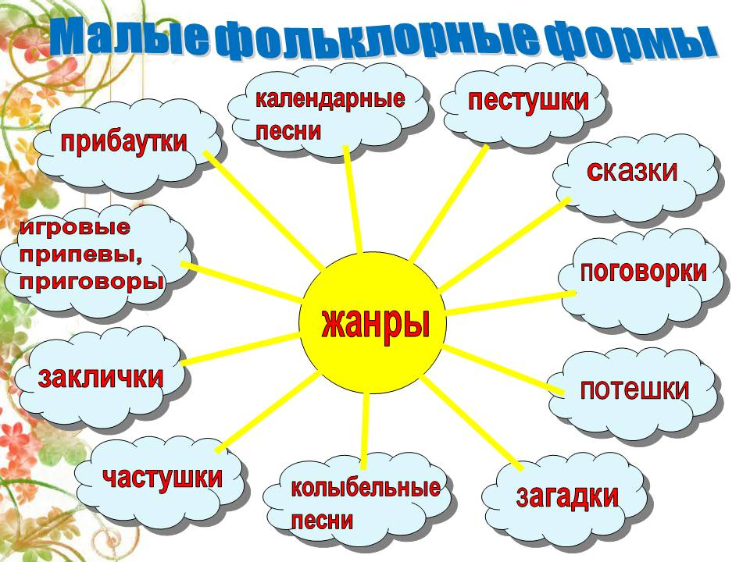

3. Методы коррекции и уточнения детских представлений: - организованное наблюдение окружающей действительности; - интеграция освоенного краеведческого материала в совместную деятельность взрослого и детей и самостоятельную деятельность детей; - беседа; - создание проблемных ситуаций; - внесение краеведческих материалов в развивающую среду ДОУ.
4. Методы развития творчества: - игровые приемы; - мотивирование детской деятельности; - обогащение предметно-игровой среды дошкольного учреждения; - разнообразная художественно-творческая деятельность.

